中华环保联合会生态环境领军班
“中华环保联合会生态环境领军班”始于2007年清华园，是国内最早的环境领域高端培训课程，也是中国生态环境系统唯一一个环境领域高端培训课程。由中华环保联合会和瑞典环境科学研究院共同主办，开创环境领域中外合作办学的先河。
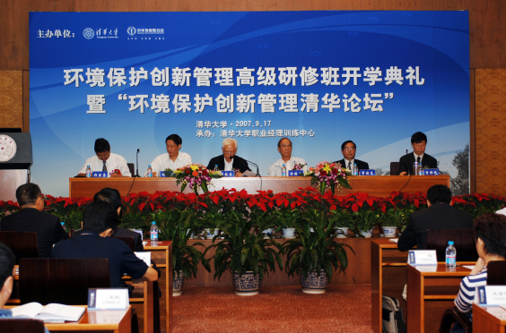
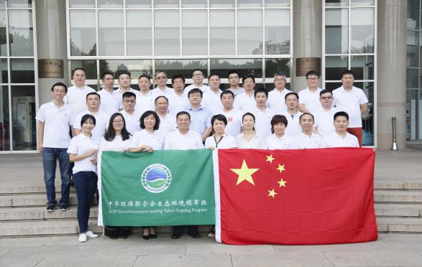

【主办单位】

中华环保联合会
瑞典环境科学院

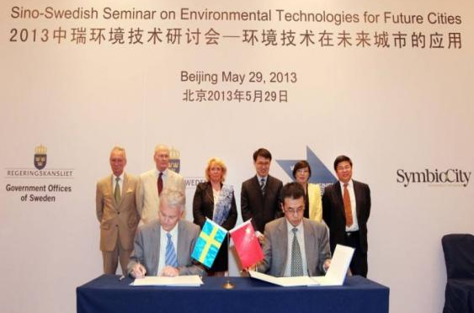
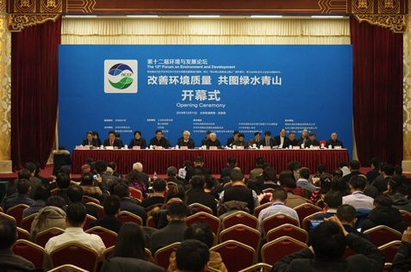

【办学宗旨】
合作、创新、互助、共赢
为天地立心，为万世立学，为生命立企！

【课程特色】
实战：针对性课程体系、案例教学
名师：环保政策专家、环境名校权威老师、国际专家
资源：导师、业内知名企业家、同学、各行业组织

【课程优势】
生态环境系统唯一环境高端培训：
“中华环保联合会生态环境领军班”中国生态环境系统设立的唯一一个环境领域高端培训课程。
国内最早办学：
首创中国环境领域高端培训课程，课程始于2007年清华园，历史悠久，办学经验丰富。
顶级师资团队：
清华大学教授为授课主力师资，邀请了两院院士、各级环境管理部门领导、投资机构等与学员进行案例式互动授课。上课地位于北京，优越的地理位置，强大的资源整合能力，能够整合国内外优秀教学资源。

高素质学员网络：
学员来自全各国地，覆盖环保产业各个领域，层次高。定期组织同学交流活动，分区域组建各地学习组，促进同学间的交流与合作，为学员搭建高层次的人脉资源。
终身免费学习：
一次入学，终身免费学习。学员将会成为中国环保第一生态圈终身成员。
丰富的学员活动：
课前为学员提供“五分钟课堂”，课下有定期的活动，为学员解决供求对接。获得知识，收获友谊，拓展业务，开阔视野。学员之间通过学习交流，成为终身的朋友。
获得专业的企业诊断：
学员企业有机会获得和君咨询公司免费的企业诊断，为企业提供专业的指导方案。
每年举办中国环保企业家高峰论坛和班级年会：
为学员提供发表意见，展示自我的舞台。打造融合地方政府、研究机构、环保行业、权威专家、投资机构的环保盛宴。

【课程内容】
课程体系一：课堂授课+移动课堂+实例分析
模块一：环境保护政策法规和宏观经济
资环领域科技发展现状和安排 | 环保新政解读
宏观经济形势分析 | 生态文明的由来与实施途径
绿色政策法规推动环保产业持续发展
中国环境保护法律体系与新环保法解读

模块二: 环保产业发展
中国水环境治理：挑战与机遇 | 大气污染治理现状及发展趋势
我国土壤污染修复现状和发展 | 危险废物管理政策进展和形式
中国工业区绿色发展的环保产业机遇
国外环境发展历程及环境新技术介绍
固体废物处理处置产业现状及发展趋势

模块三: 环境污染控制技术（一）水处理技术
长江水域保卫战 | 农村分散式污水治理
高浓度有机废水处理技术 | 黑臭水体治理技术
工业废水处理技术路线 | 膜法水处理技术发展与应用
我国农村小城镇分散型污水处理、养殖业污染防治以及城市污水回用的思考
城镇污水处理厂提标改造与精细化

模块四: 环境污染控制技术（二）固废处置技术
危险废物处置技术 | 农村生活垃圾处理技术
固体废物管理和生命周期评价
生活垃圾可持续填埋与厌氧消化技术
大宗工业固废(粉煤灰、煤矸石、钢铁渣、赤泥、光伏产业废物等)元素分离及新型材料制备

模块五: 环境污染控制技术（三）大气排放治理技术
VOC污染控制技术与工艺 | 大气污染综合防治技术
大气污染源排放特征 | 噪声控制(环境物理性污染控制)
非电行业大气污染控制超低排放技术进展

模块六: 环境污染控制技术（四）土壤污染调查、管控及修复技术
土壤有机污染主控与修复 | 污染场地调查技术与方法
农用土壤污染调查及管控技术 | 复合污染场地修复技术
污染场地修复现状、案例及发展趋势

模块七: 环境污染控制技术（五）资源化及综合利用
节能与合同能源管理 | 危废资源化利用新技术
城市污水污泥资源化利用技术 | 电子废物资源化利用技术
生物质废弃物安全处置与资源化技术
工业污泥处理及资源化关键技术

模块八: 环境污染预防技术
环境监测高技术与产业发展 | 环境监测技术发展趋势
可持续设计 | 环境系统分析

模块九: 绿色金融、PPP及环境投融资
绿色金融助力环保产业发展 | 环保投融资改革思路与重点
环保PPP行业动态与项目实务 | 生态环保产业历年大势观澜
从资本市场角度剖析环保产业

模块十: 企业家领导力及人文素养
哲学与环境意识 | 中外环境历史
压力管理与积极沟通 | 做美丽中国的行动派
从历史看管理:制度的起源-从北宋武选官谈起

课程体系二：现场教学
访问各类知名环境企业，研读借鉴成功之道。企业家导师团队由环境企业代表性公司的掌舵人和行业著名投资人构成，走进企业第一线，倾听与对话。

课程体系三：国际游学（自费）
瑞典、日本、德国、以色列、美国等地的环保设施现场，观摩学习国际技术与管理，找差距，看方向，求合作。

课程体系四：课外活动，一次学习多项收获（免费）
每年组织一次标杆企业交流 | 每年组织一次环保年会
学员企业诊断 | 定期组织学员互访
根据学员需要对接各种资源，定性新品推介、产融对接
主题式推广、环保项目对接，龙头企业和创新企业整合

【部分师资】
钱 易 | 清华大学环境学院教授、中国工程院院士
潘德炉 | 中国工程院院士、自然资源部第二海洋研究所卫星海洋环境动力学国家重点实验室领域研究员、2003年获国家科技进步特等奖
刘文清 | 中国工程院院士、安徽光学精密机械研究所所长、国家环境光学监测仪器工程技术研究中心主任
吴丰昌 | 中国工程院院士、中国环境科学研究院副总工 、环境基准与风险评估国家重点实验室主任
王 安 | 中国国际工程咨询公司总经理、中国工程院院士
赵华林 | 国有重点大型企业监事会主席（副部长级）、原环境保护部污防司司长、规财司司长
曲久辉 | 中国科学院生态环境中心原主任、中国工程院院士
别 涛 | 国家生态环境部法规与标准司司长
张志敏 | 生态环境部突发环境事件环境应急管理首席专家、原国家环保部应急办巡视员
陈吕军 | 清华大学环境学院教授、博士生导师
戴晓虎 | 同济大学环境科学与工程学院院长、中组部“千人计划”国家特聘教授、博导
胥树凡 | 原国家环保部科技司副司长
聂永丰 | 清华大学环境学院教授、博士生导师
王洪臣 | 中国人民大学教授、博士生导师、环境学院副院长
ÖstenEkengren奥斯顿艾肯格林 | 瑞典环境科学研究院副院长、负责商务管理类、可持续生产和消费领域的工作
Ronny Arnberg  鲁尼安伯格 | 瑞典环境科学研究院高级专家
StaffanFilipsson斯塔凡菲利普森 | 瑞典环境科学研究院高级污水处理专家
Johan Strandberg  约翰斯特兰德贝里 | 瑞典环境科学研究院土壤修复风险评估、管理专家
刘 新 | 清华大学美术学院副教授、设计艺术学博士
李佐军 | 国务院发展研究中心资源与环境政策研究所副所长、研究员
施汉昌 | 清华大学环境学院教授、博士生导师
张文辉 | 国家环境保护污染场地及地下水修复工程技术中心副主任、中节能大地环境修复有限公司总经理
柴发合 | 中国环境科学研究院研究员、大气专业首席科学家
王凯军 | 清华大学环境学院副院长、教授
左剑恶 | 清华大学环境学院教授、副院长、国际水协会（IWA）会员
禄元堂 | 环境保护部规划院环境PPP中心主任
李 全 | 中央财政科学研究院研究员、国家循环经济委员会专家委员、工信部中小企业特聘专家

【招生对象】
- 各大环保企业（集团）及相关企业的董事长、总经理等高层管理人员。
- 各重点行业、工业企业环保负责人。
- 各级环保组织、环保管理部门、环保科研院、所相关负责人。
- 所有产废单位的环保负责人。
- 有意于投资环保业的社会各界精英。

【学习时间】
学制两年，每两或三个月集中上课3天。本期结业后可继续参加学习，一次入学终身学习。

【学籍证书】
修满国内学分（包括瑞典环境科学研究院国内课程）者，由中华环保联合会颁发“中华环保联合会生态环境领军班”结业证书；修满国外学分（瑞典游学）者，由瑞典环境科学研究院颁发"中华环保联合会生态环境领军班"结业证书；学员自动成为中华环保联合会的个人会员，其单位经申请可成为单位会员。

【学习费用】
5.98万元人民币/人（含国内课程的听课费、资料费、活动费等,国外游学课程的学费根据情况另行通知,自愿缴纳），学员学习期间的食宿、交通费用自理。一次入学，终身免费学习！

【联系人】
李老师 13311072875（微信同号）
电话：010-60913821
邮箱：2856432859@qq.com

中华环保联合会生态环境领军班
报名登记表

以下信息仅用于录取审核工作，并为申请人保密，请详细填写。
个人信息
姓 名 |  | 性 别 |  |  |  | 照片
出生年月 |  | 籍 贯
最高学历 |  | 专 业
移动电话 |  | 电子邮件
身份证号码
学习及  工作经历 | 时间 | 单位 |  | 主要经历（职务）
公司信息
公司名称 |  |  |  | 职 务
公司地址 |  |  |  | 邮 编
公司性质 | □国有企业 □民营/私营企业 □外商独资企业  □中外合资企业 □政府部门和事业单位 □其他(请注明)
企业  年销售额 |  | 企业  员工人数 |  | 兴趣爱好

填写日期： 年 月 日

